积木盒子立案送达

1. 立案后，先获取送达地址并启用

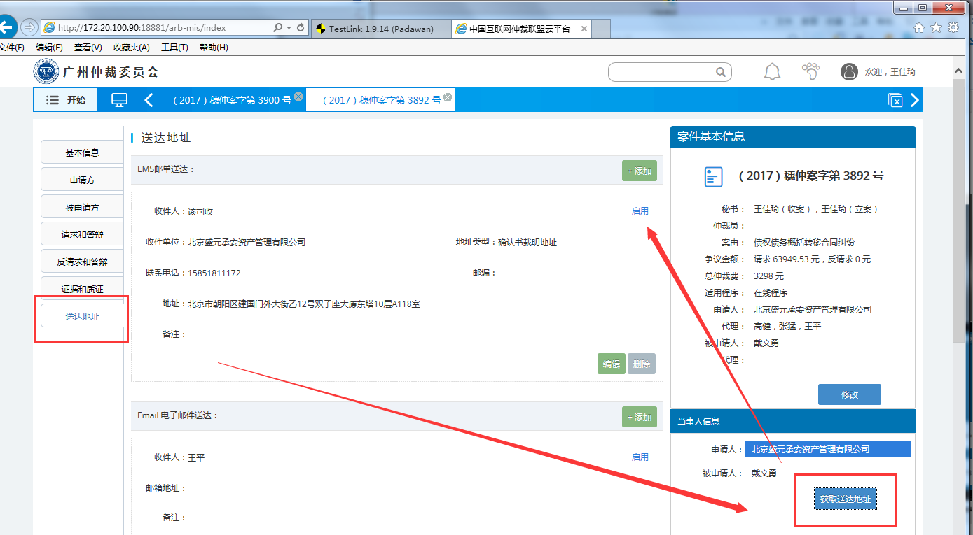

1. 生成文书。
2. **记得，点击“生成当事人账号”**！！！（仲裁通知书上会显示当事人登录云平台仲裁网的账号和密码，**没有生成的时候，文书上会显示为空的**）
3. 点击“生成立案文书”
4. 点击“PDF转换”
5. 点击“签章”
6. 点击“生成送达”

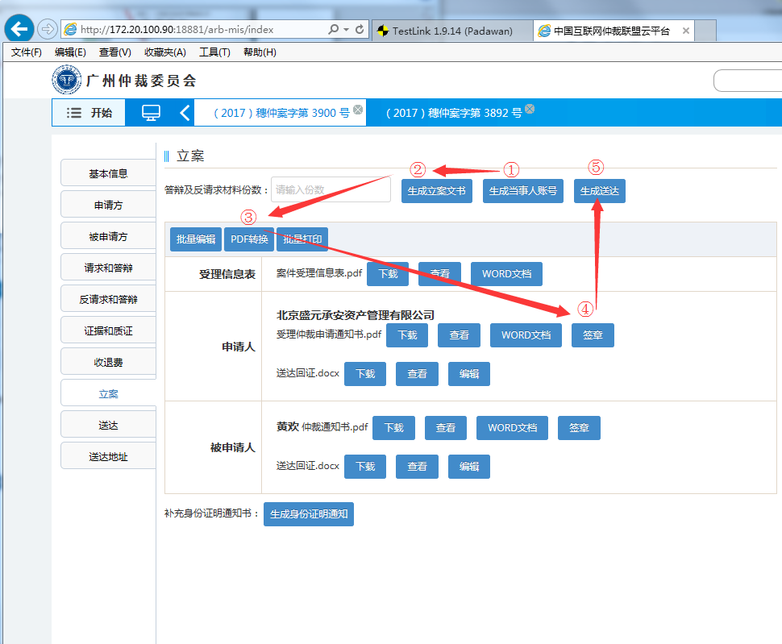

1. 送达

注意：采用电子邮件方式送达给被申请人时，核对证据附件，并且暂时需要先下载“仲裁申请书”，然后上传到邮件附件中，再去发送邮件，其他操作跟普通案件一样。

